Realizar los siguientes ejercicios, hacer el informe (digital o escaneado) y subirlo a su repositorio en un archivo pdf

Porgramacion_2022_2/Laboratorio1/  
(usuario_unal.(pdf))

Último plazo para subir archivo al repositorio lunes 22 de agosto a las 24:00

**Ejercicios**

1. Averigua y escribe el código ASCII correspondiente, tanto en decimal como

en binario, a las letras de sus nombres y apellidos.

Distinguir entre mayúsculas/minúsculas, y sin acentos.

Crear una tabla donde las filas sean los caracteres del nombre y las columnas sean (caracter Asscii, Decimal, Binario)

|  |  |  |
| --- | --- | --- |
| Carácter Asccii | Decimal | Binario |
| N | 78 | 01001110 |
| i | 105 | 01101001 |
| k | 107 | 01101011 |
| o | 111 | 01101111 |
| l | 108 | 01101100 |
| l | 108 | 01101100 |
| espacio | 32 | 00100000 |
| D | 68 | 01000100 |
| a | 97 | 01100001 |
| y | 121 | 01111001 |
| a | 97 | 01100001 |
| n | 110 | 01101110 |
| n | 110 | 01101110 |
| a | 97 | 01100001 |
| espacio | 32 | 00100000 |
| A | 65 | 01000001 |
| l | 108 | 01101100 |
| v | 118 | 01110110 |
| a | 97 | 01100001 |
| r | 114 | 01110010 |
| a | 97 | 01100001 |
| d | 100 | 01100100 |
| o | 111 | 01101111 |
| espacio | 32 | 00100000 |
| B | 66 | 01000010 |
| a | 97 | 01100001 |
| r | 114 | 01110010 |
| a | 97 | 01100001 |
| j | 106 | 01101010 |
| a | 97 | 01100001 |
| s | 115 | 01110011 |

1. Realiza la conversión a binario del número decimal 843, mostrar proceso. 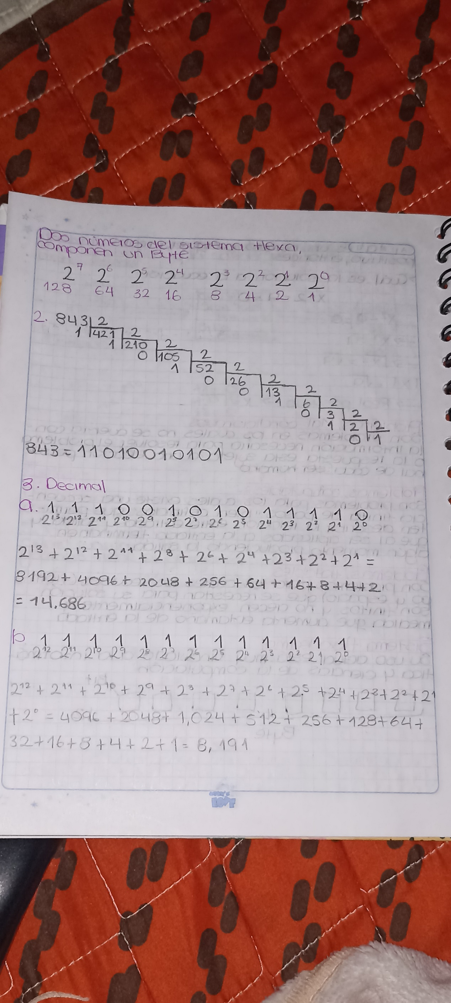
2. Realiza la conversión tanto a decimal como a hexadecimal de los números binarios
   1. 11100101011110.
   2. 1111111111111.
   3. 100000000001.
   4. 10101011110000.

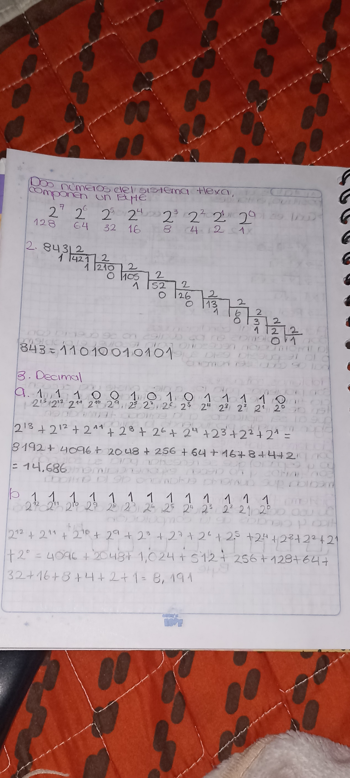

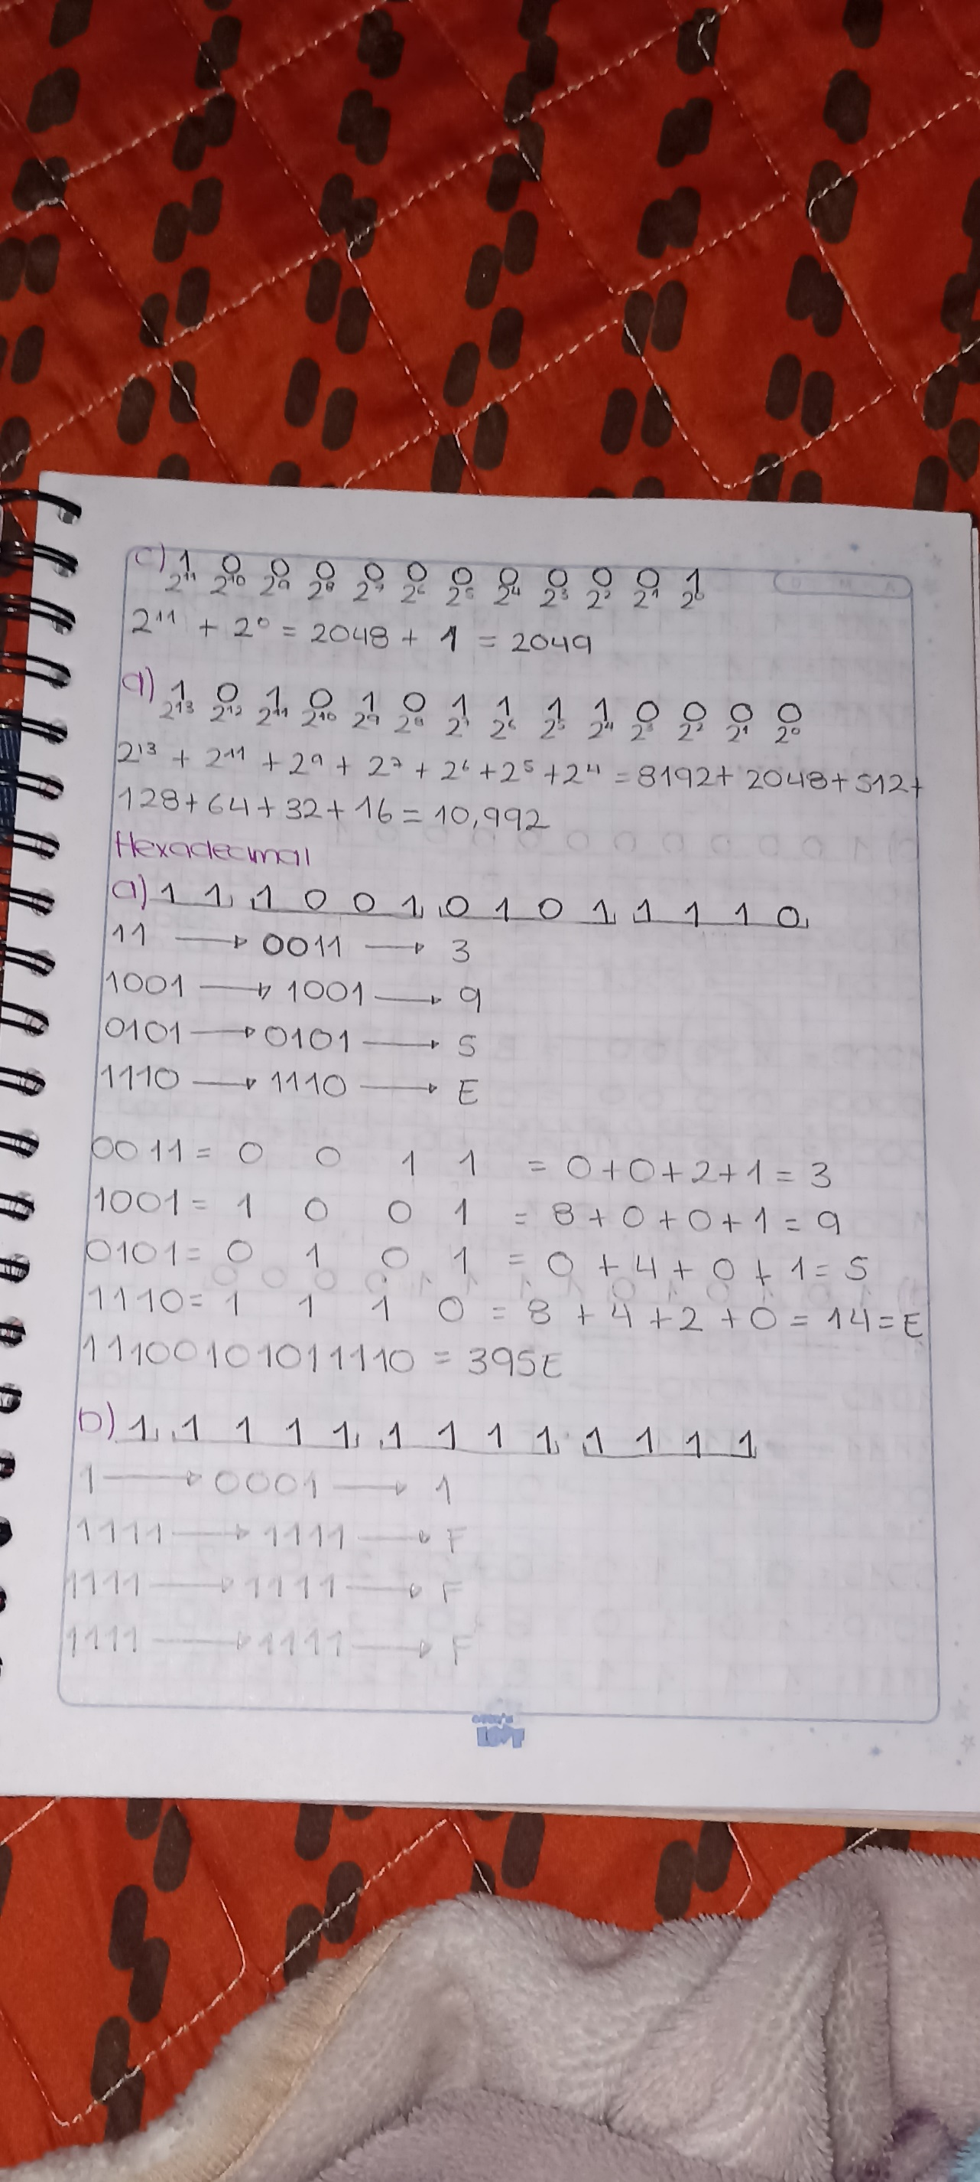

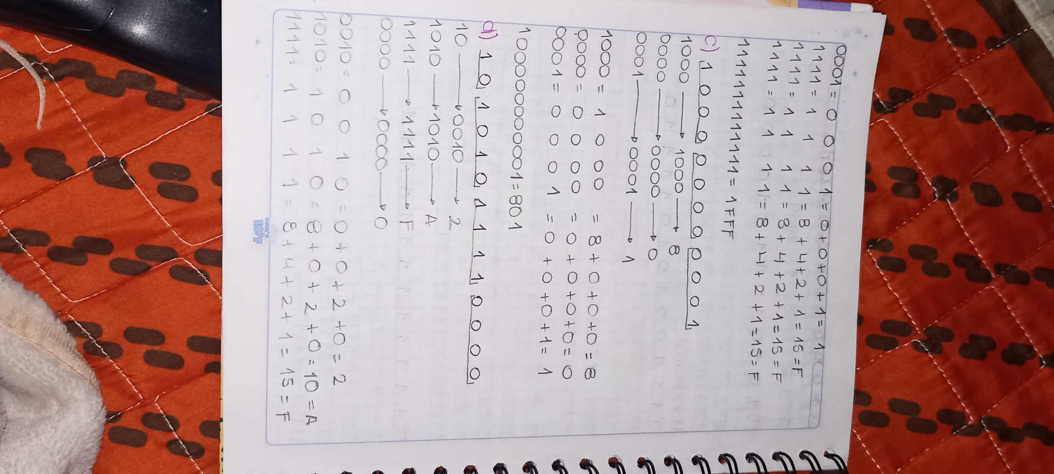

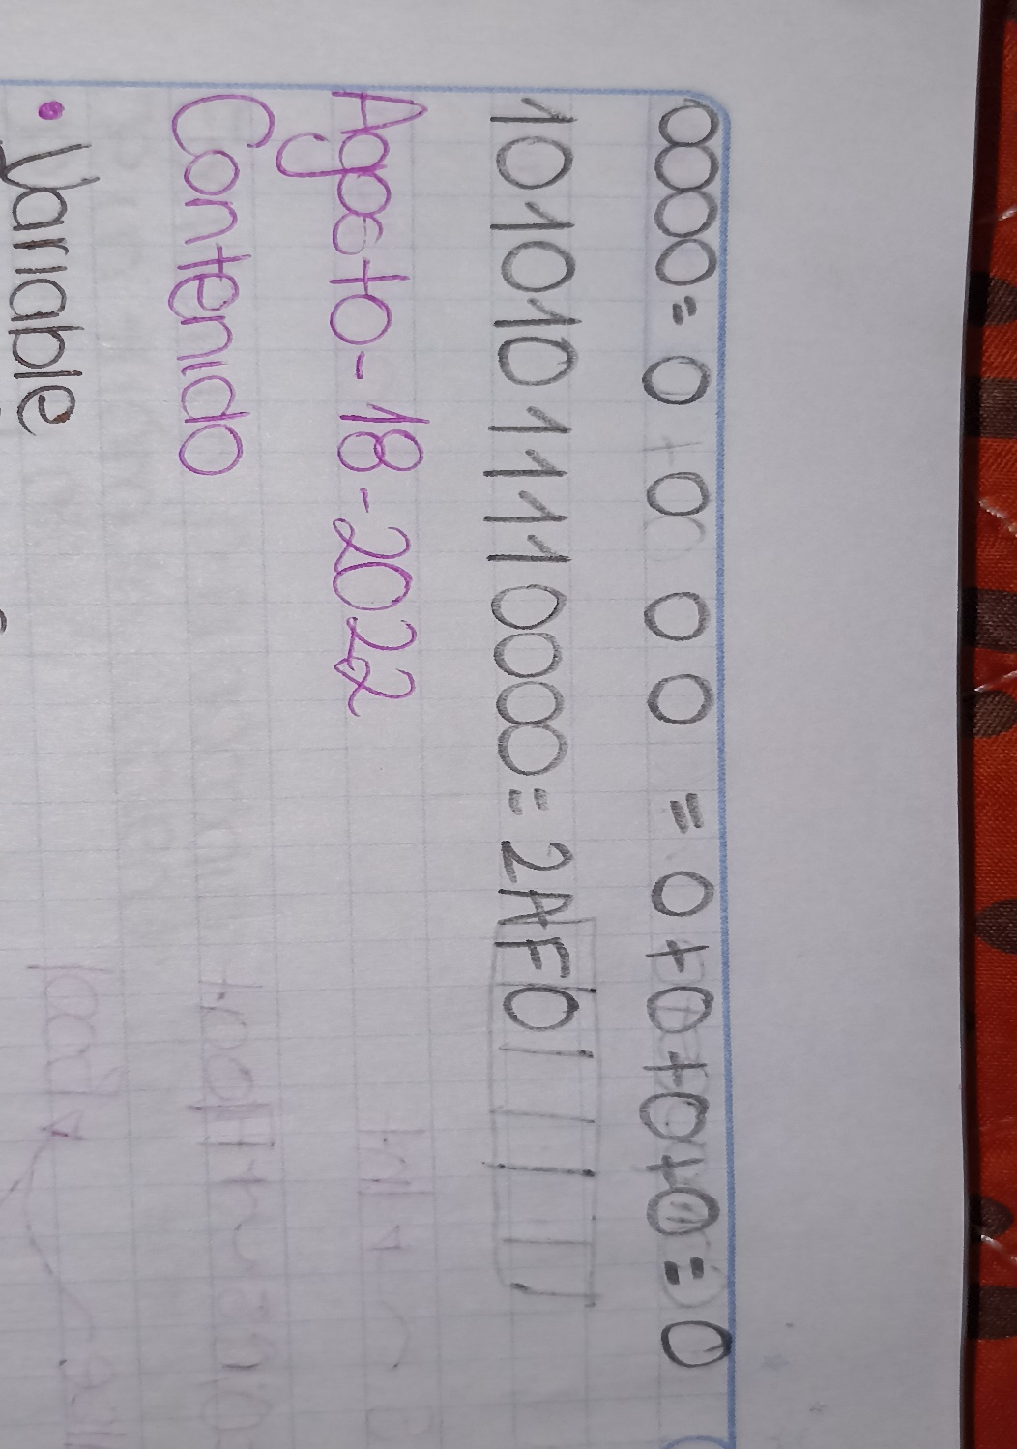

1. Construir una tabla con la representación de los 32 primeros números en los sistemas de numeración hexadecimal, decimal y binario.

|  |  |  |
| --- | --- | --- |
| Decimal | Binario | Hexadecimal |
| 0 | 0 | 0 |
| 1 | 1 | 1 |
| 2 | 10 | 2 |
| 3 | 11 | 3 |
| 4 | 100 | 4 |
| 5 | 101 | 5 |
| 6 | 110 | 6 |
| 7 | 111 | 7 |
| 8 | 1000 | 8 |
| 9 | 1001 | 9 |
| 10 | 1010 | A |
| 11 | 1011 | B |
| 12 | 1100 | C |
| 13 | 1101 | D |
| 14 | 1110 | E |
| 15 | 1111 | F |
| 16 | 10000 | 10 |
| 17 | 10001 | 11 |
| 18 | 10010 | 12 |
| 19 | 10011 | 13 |
| 20 | 10100 | 14 |
| 21 | 10101 | 15 |
| 22 | 10110 | 16 |
| 23 | 10111 | 17 |
| 24 | 11000 | 18 |
| 25 | 11001 | 19 |
| 26 | 11010 | 1 A |
| 27 | 11011 | 1 B |
| 28 | 11100 | 1 C |
| 29 | 11101 | 1 D |
| 30 | 11110 | 1 E |
| 31 | 11111 | 1 F |
| 32 | 100000 | 20 |

1. ¿Cuál es el siguiente número hexadecimal al 19F?

**1A0**